实验5

1.编写学生类，输出学生相关信息。学生类属性：姓名、年龄、参加的课程、兴趣。学生类方法：显示学生个人信息。（提交图1和1.java）

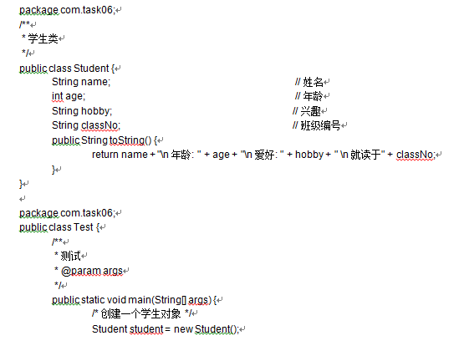

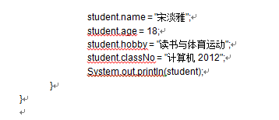

2.编写教师类，输出教师相关信息。教师类属性：姓名、专业方向、教授课程、教龄。学生类方法：显示教师个人信息。（提交图2和2.java）

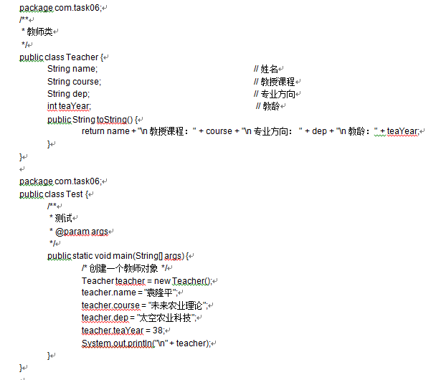

3.编写手机类（Phone），它可以下载音乐，可以播放这些音乐，可以进行充电；编写电池类（Cell），自动续电；编写测试类（PhoneTest）。（提交图3和3.java）

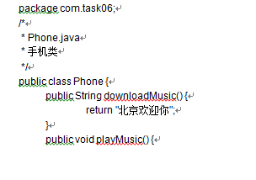

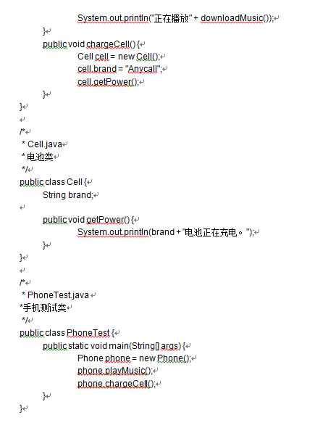

4、调试课本中的程序（图4、图5、图6）